Минобрнауки России

Федеральное государственное бюджетное образовательное

учреждение высшего образования

**НИЖЕГОРОДСКИЙ ГОСУДАРСТВЕННЫЙ ТЕХНИЧЕСКИЙ УНИВЕРСИТЕТ**

**ИМ. Р.Е. АЛЕКСЕЕВА**

ИНСТИТУТ РАДИОЭЛЕКТРОНИКИ И ИНФОРМАЦИОННЫХ ТЕХНОЛОГИЙ

|  |  |  |
| --- | --- | --- |
|  |  |  |

Курс “Сети и телекоммуникации”

**Отчет по лабораторной работе №1**

Выполнил: студент группы 18 В-1

Сорокин Е. А.

Проверил: Гай В.Е.

Нижний Новгород 2020

**Задание:**

9 Вариант

Компьютер PC0 имеет IP-адрес 128.64.121.1.

Компьютер PC1 имеет IP-адрес 128.64.121.2.

Компьютер PC2 имеет IP-адрес 112.65.127.7.

Компьютер PC3 имеет IP-адрес: 111.65.121.6.

**Ход работы:**

1. **Схема сети**

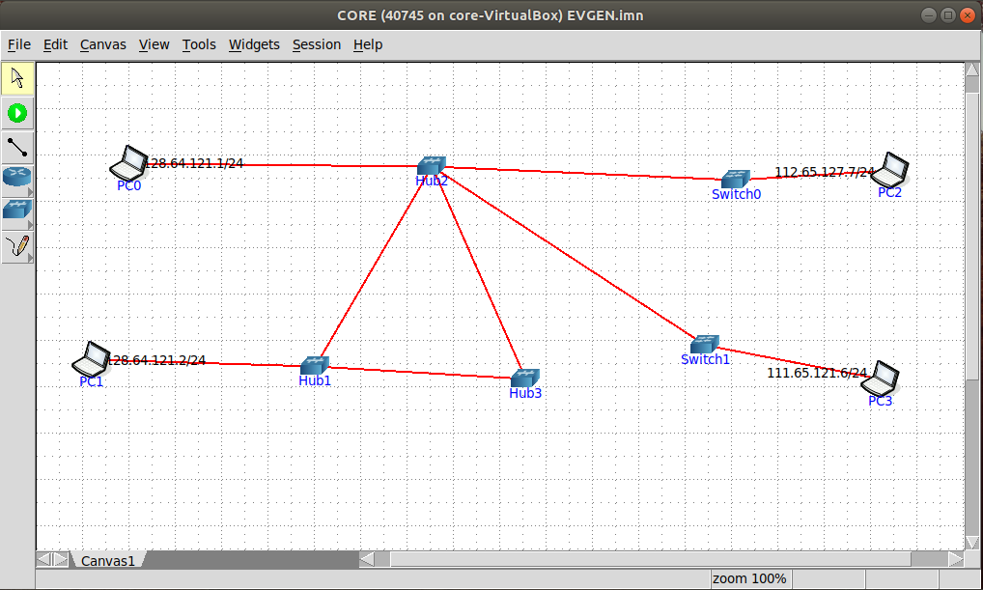

1. **Ping**

Ping PC0-PC1

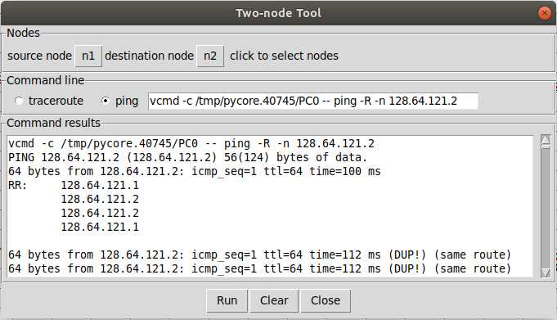

Ping PC1-PC2

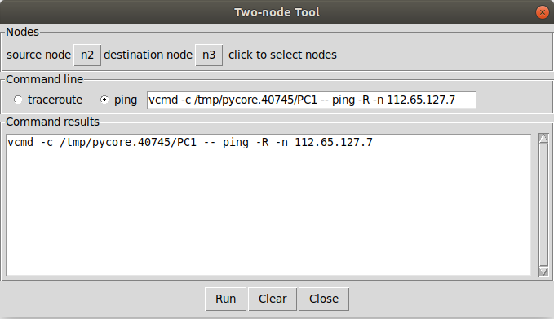

Ping PC2-PC3

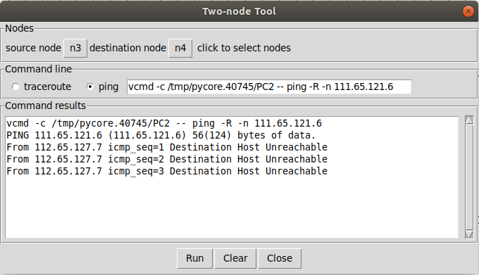

Ping PC2-PC1

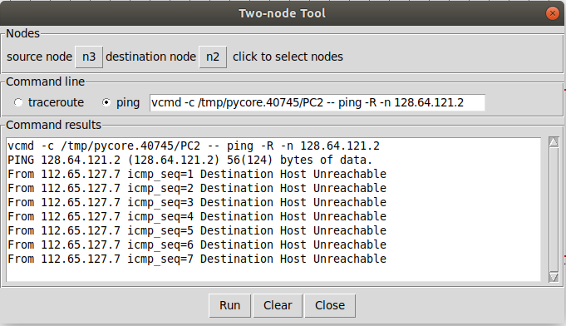

1. **Wireshark**

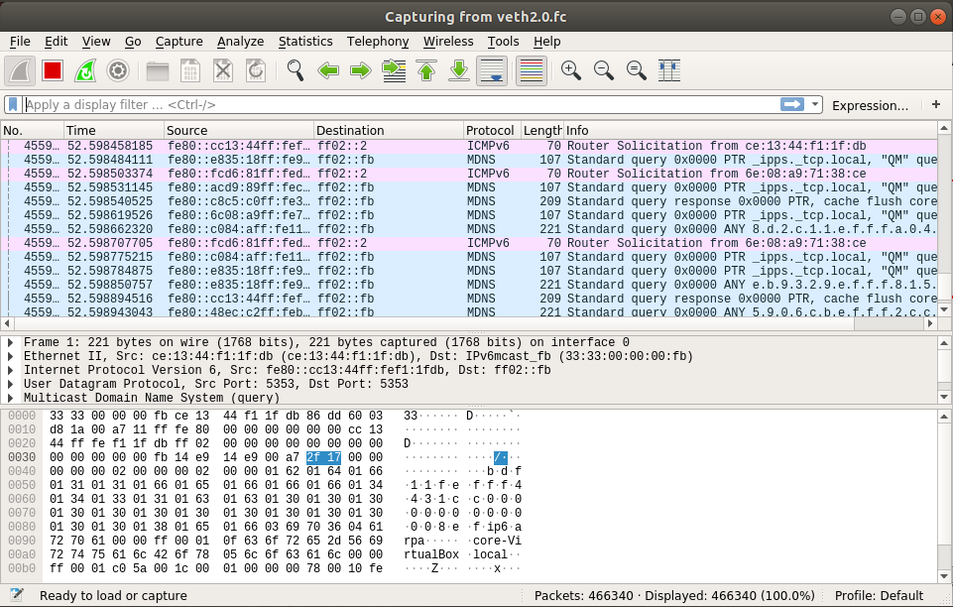

**4. ifconfig**

